不用愁！
养老保险待遇领取资格认证轻松搞定

养老保险待遇领取资格认证是按照国家要求加强养老保险待遇发放管理、保障退休人员合法权益，防止养老保险基金流失，确保基金安全的重要措施。近年来，金湖县社保中心坚持以大数据信息共享比对和远程自助认证为主，现场核实为辅，为领取社会保险待遇人员提供精准、高效、快捷的认证服务。
为确保待遇领取人员正常领取养老待遇，请在一个认证周期内（12个月）及时进行待遇资格认证。如：您在2022年5月10日完成了资格认证，需于2023年5月10日前再次完成资格认证。养老待遇资格认证途径分为线上、线下认证两种，请大家随小编了解一下认证方法和操作流程。
01线上认证
（一）支付宝、微信小程序搜索“江苏智慧人社”：待遇领取人员或亲友通过手机使用支付宝、微信小程序搜索“江苏智慧人社”，点击“待遇资格认证”，根据所领取待遇进行险种选择，输入“姓名”、“身份证号码”，进行人脸识别认证。
（二）下载“江苏智慧人社”APP：（操作方法宣传折页见附件）
第一步，打开手机微信“扫一扫”，扫描“江苏智慧人社”APP二维码，下载安装最新版本。

第二步，点击“待遇资格认证”，根据所领取待遇进行险种选择，输入待认证人员的姓名及证件号码，确认无误后，点击“提交”。
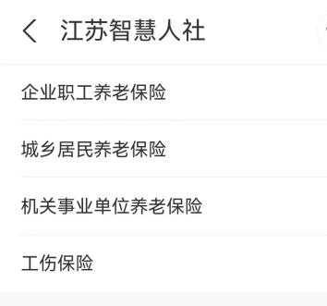
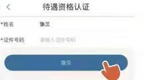

第三步，按住蓝色按钮向右滑动填补图片空缺，完成验证。
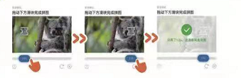
第四步，开始认证，系统自动拍摄您本人人脸，请在光线充足的情况下将面部正对手机。

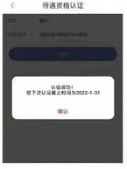
第五步，等待系统跳转，如弹出“认证成功”窗口，即表示完成待遇资格认证。
02线下认证
资格认证地点：镇（街道）、村（社区）为民服务大厅经办窗口；金湖县农商行园区支行和金城支行的“社保业务就近办”网点；县市民中心社保大厅4号窗口。
资格认证方法：待遇领取人员持本人身份证或社会保障卡前往经办窗口或网点，经办人员将指导待遇领取人员通过小程序完成资格认证。
对于重病、高龄等行动不便的待遇领取人员，经本人或亲属预约，由社保中心工作人员提供上门认证服务。

附件
